Муниципальное бюджетное дошкольное образовательное учреждение
детский сад № 22 «Орлёнок»
624930, Свердловская область, город Карпинск, ул. Свердлова, 5
sad22@ekarpinsk.ru

Творческий проект
в средней группе
«9 мая – День Победы».

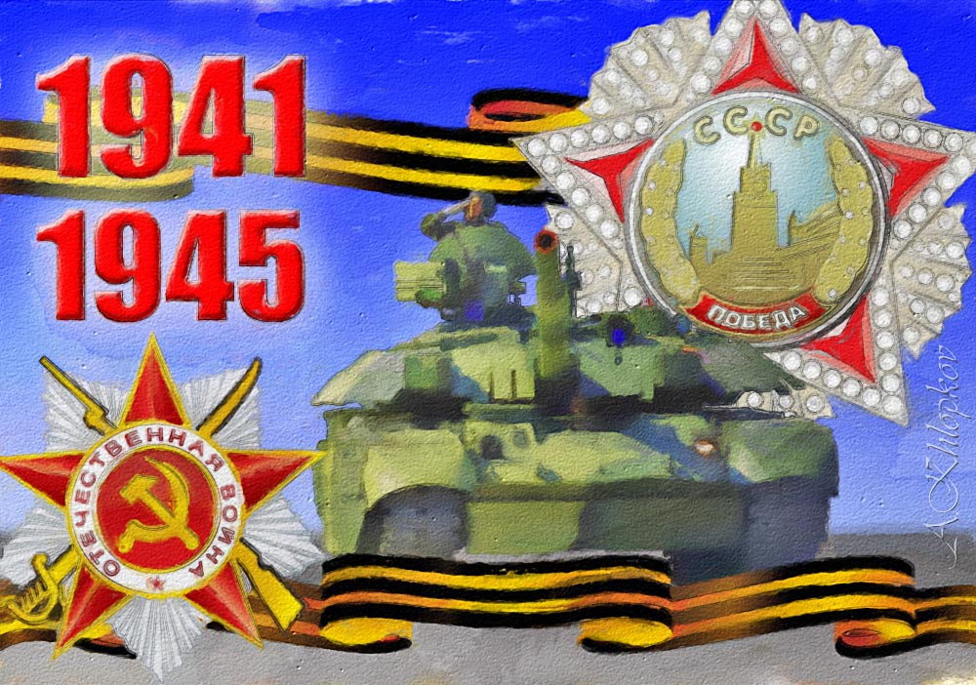

Автор проекта:
Воспитатель
Снигирева Л.М.

ГО Карпинск 2019г.

Творческий проект в средней группе «9 мая – День Победы ».
Проект разработан:
Воспитателем 1 квалификационной категории
Снигиревой Людмилой Михайловной

Характеристика проекта
Вид: творческо - познавательный
По количеству участников: групповой
По срокам реализации проекта: краткосрочный.
Участники реализации проекта: дети средней группы, воспитатели, музыкальный руководитель, родители.

Проблема:
незнание детьми праздника - День Победы, о ветеранах Великой отечественной войны.
Обоснование проблемы:
Цель: Формирование нравственных ценностей. чувство гордости за Родину, за наш народ.
Задачи:
- Дать элементарные сведения о Великой Отечественной Войне.
- Расширение знаний о защитниках отечества, о функциях армии.
- Воспитывать гордость и уважение к ветеранам ВОВ.

Актуальность. Всем известно, что патриотические чувства возникают не спонтанно, а в результате длительной воспитательной работы с человеком, начиная с раннего детства. Проблема нравственно-патриотического воспитания детей дошкольного возраста выходит на первый план воспитательного процесса. Ещё В. А. Сухомлинский писал, что «долг перед Отечеством – святыня человека. От нас, отцов и матерей, от воспитателей, зависит, чтобы каждый наш юный гражданин дорожил этой святыней, как дорожит честный человек своим добрым именем, достоинством своей семьи». Педагоги и родители совместно могут способствовать формированию основ гражданственности и патриотизма, познакомив детей с тем, как любили и защищали Родину наши предки, их деды и прадеды.
Образ защитника остаётся одним из символов мужественности, что очень важно особенно для мальчиков дошкольного возраста.

Формы работы
Работа с детьми
- Чтение художественной литературы, беседы, просмотр презентаций .
- Проведение акции для родителей «Георгиевская ленточка».
- Конкурс – фестиваль чтецов в доу.
- Участие в городском конкурсе традиционного городского литературного конкурса чтецов «На поле танки грохотали», посвящённого Дню народного подвига по формированию Уральского добровольческого танкового корпуса.
Работа с родителями
1.Выполнение творческих заданий.
2. Помощь в подготовке детей к конкурсу чтецов..
3. Оказание помощи в организации выставок для детей.
4. Участие в акции «Георгиевская ленточка».
5. Привлечь к участию в параде, посвященному Дню победы.
Этапы реализации проекта:
I этап — подготовительный
1. Подбор детской и методической литературы по теме проекта, стихов, загадок.
2. Подбор наглядного и демонстрационного материала: иллюстраций, фотографий, альбомов.
3. Просмотр мультимедийной презентации «9мая-День победы»
4. Подбор дидактических игр, атрибутов для сюжетно-ролевых игр.
5. Оформление выставки «День победы» ( книги, иллюстрации «Рода войск», выставка военной техники).
II этап — основной
1. Рассматривание материала по теме «День Победы», иллюстраций и альбомов «Великая Отечественная Война»;
2. Беседа Знакомство с праздником»;
3. НОД по художественно-эстетическому развитию «На поле танки грохотали»;
4. Чтение стихотворений на тему «День Победы»;
5. Выкладывание из счетных палочек салюта, самолета, танка (можно использовать метод накладывания);
6. Подвижные игры: «Найди свой цвет», игра "Найди себе пару" ;
7 НОД по художественно-эстетическому развитию лепка «Летят самолеты
9. Пальчиковая гимнастика «Флажок»;
10. Физкультминутка «Салют»;
11.Слушание песен: "Мы идем с флажками" и «Наша Родина сильна» А. Филиппенко, "Песенка о весне" Г. Фрида.
12. Подбор расскрасок «Военная техника»
13. Сюжетно – ролевые игры «Моряки», «Лётчики», «На боевом посту».
14. Подвижные игры «Самолеты», «Танки», «Меткие стрелки».
15. Дидактические игры «Узнай род войск», «Военные профессии», «Соберём картинку».
16. Чтение произведений Ю.Збанацкий «Сластенка», «Щедрый ежик»,Л.Кассиль «Воздух», «Прямой наводкой», «Саперы», «Сестра», «Как наши подводники победили врага под облаками».
III этап — заключительный
1.Выставка детских работ по рисованию «На поле танки грохотали», лепка «Летят самолеты».
2 Выставка военной техники.
3.Проведение Конкурса чтецов.

Ожидаемые результаты:
1.Заинтересованность, проявление познавательной активности.
2.Дети самостоятельно проявляют инициативу: рассматривают иллюстрации, участвуют в беседах, задают вопросы; проявляют творчество в работе.
3. стремление детей отражать свои знания, впечатления, мысли и чувства в играх, в исполнении песен, в чтении стихов;
4. повышение заинтересованности родителей в формировании чувства патриотизма у детей.
5. повышение заинтересованности родителей в формировании чувства патриотизма у детей.

